Segue abaixo tela 1 do retornar pedidos da equipe de erros.

Favor habilitar campo status no retornar pedidos do direto e indireto tela 2.

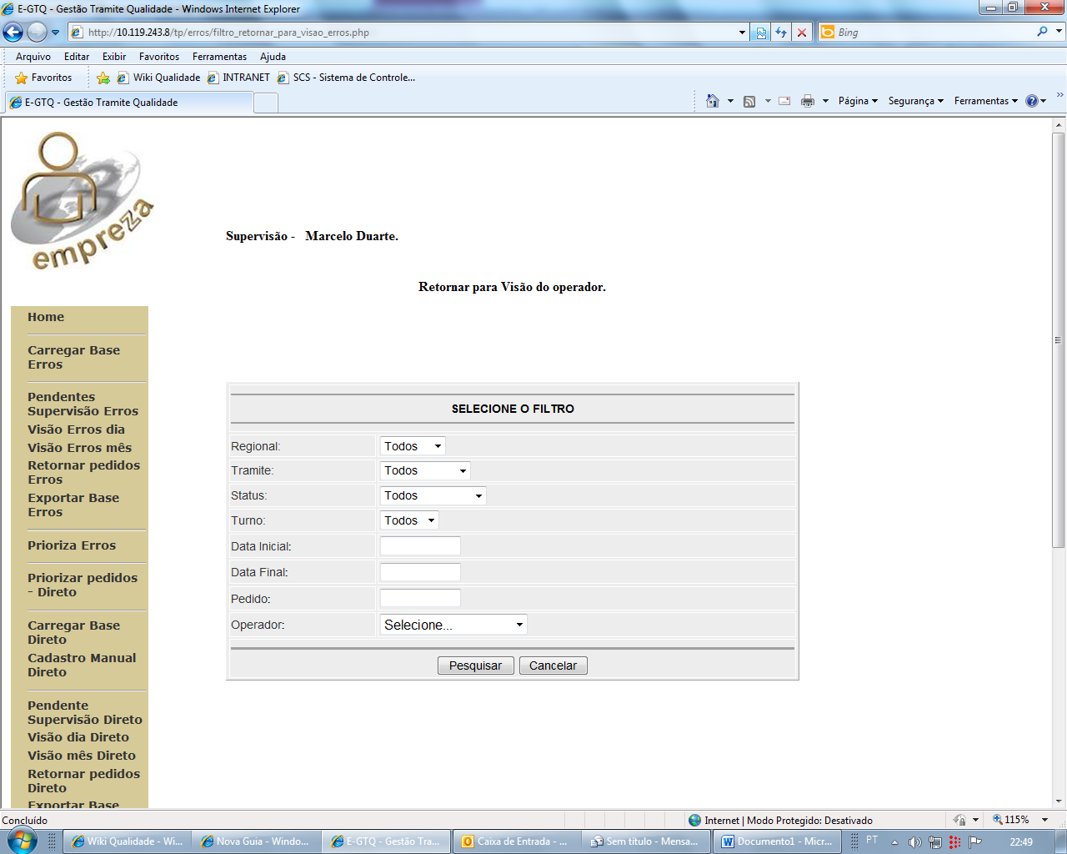

Figura TELA RETORNAR PEDIDOS ERROS

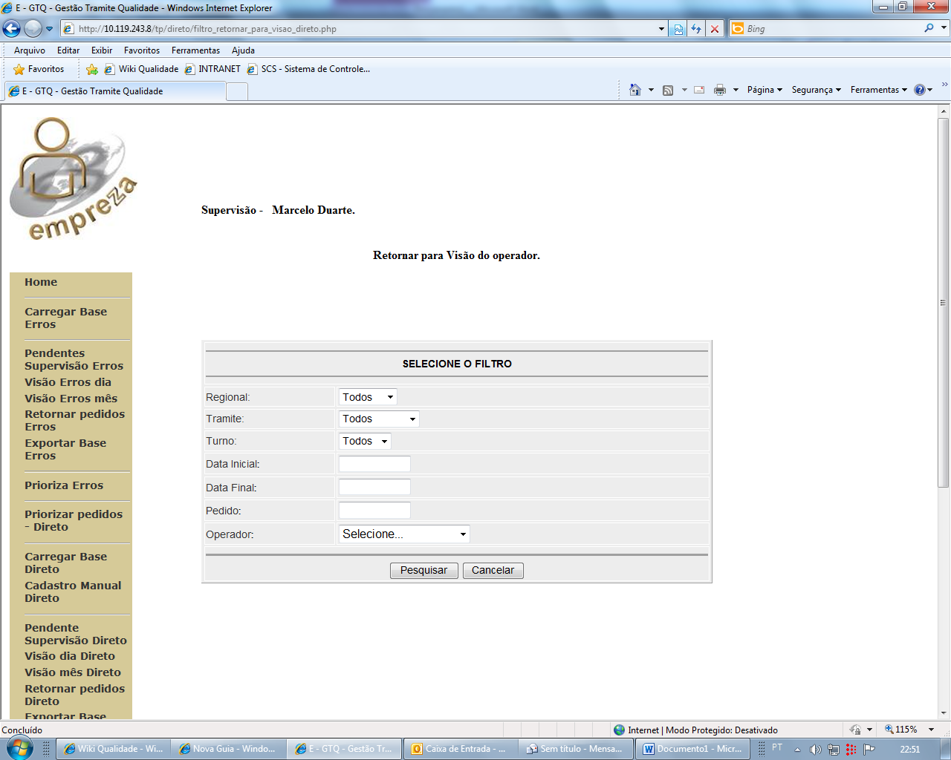

Figura RETORNAR PEDIDOS DIRETO